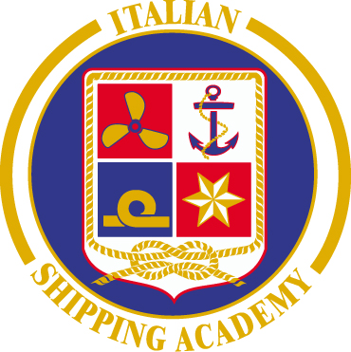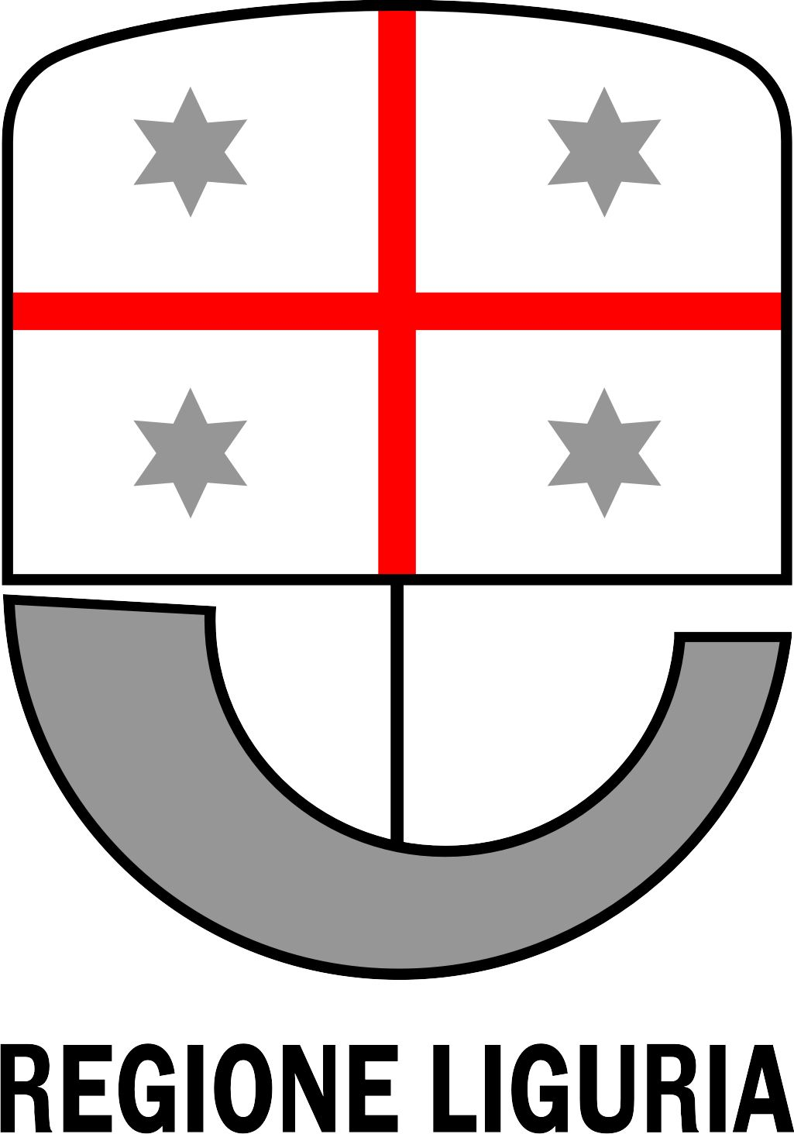 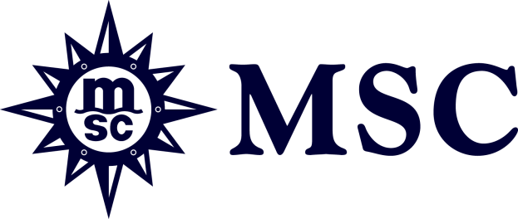

**DA ACCADEMIA MARINA MERCANTILE, REGIONE LIGURIA E MSC CROCIERE**

**CORSO DI FORMAZIONE GRATUITO PER «ENTERTAINMENT TECHNICIAN»**

**Iniziativa riservata a 22 persone maggiorenni e con diploma di scuola superiore**

**MSC Crociere garantirà il 70% delle assunzioni**

La Fondazione Accademia Italiana della Marina mercantile, in collaborazione con MSC Crociere -compagnia leader in Europa – e con il finanziamento della Regione Liguria attraverso il FSE, organizza il corso gratuito di formazione professionale per **"*Entertainment technician"*.** Si tratta di una figura lavorativa impiegata a bordo delle navi da crociera che si occupa delle mansioni legate ai servizi e alle attrezzature tecniche riguardanti l'intrattenimento di bordo. L'***"Entertainment technician"*** è un professionista che affianca animatori e direttori di crociera nella realizzazione dei programmi di svago rivolti agli ospiti.

Il corso di formazione in oggetto, inserito nell’ambito del progetto cofinanziato dall'Unione Europea - Fondo Sociale Europeo 2014-2020, offre concrete opportunità di lavoro e di inserimento professionale a bordo delle navi MSC Crociere. La compagnia infatti si è impegnata ad assumere, con contratto a tempo determinato della durata di 6 mesi, almeno il 70% degli allievi che avranno terminato con esito positivo il percorso formativo.

Il progetto è riservato a 22 persone maggiorenni, disoccupate o in stato di non occupazione, cittadini comunitari ed extracomunitari con permesso di soggiorno illimitato in possesso di un diploma quinquennale di scuola secondaria superiore e di una buona conoscenza della lingua inglese.

Le lezioni si svolgeranno a Lavagna, presso Villa Spinola Grimaldi e avranno una durata complessiva di 240 ore di cui 24 ore di stage a bordo. La frequenza è obbligatoria. L'accesso al corso è subordinato al superamento delle prove di selezione .

**Gli interessati dovranno presentare domanda di iscrizione entro la data di scadenza del bando - 18 giugno 2018, reperibile sul sito** [**www.accademiamarinamercantile.it**](http://www.accademiamarinamercantile.it)

Per informazioni: FONDAZIONE ACCADEMIA ITALIANA DELLA MARINA MERCANTILE – Villa Spinola Grimaldi, in via Aurelia 272, 16033 Lavagna (Genova), Tel. 0185.394082 - Orario dalle 9 alle 12,30 e dalle 14,30 alle 17 dal lunedì al venerdì